缴费通知
缴费截止日期：2017年8月26日。缴费金额：27200元。
缴费方式：以下缴费方式任选一种。
- 8月份以后可以登录东北大学计划财经处网http://jcc.neu.edu.cn/northEastUcw/index.jsp，进入缴费平台，用户名为学号，密码为身份证后六位，网站上附带缴费流程，请先仔细查看缴费流程后再操作，缴费时注意选择缴费的学年度。
收据：如需单位报销，请在缴费前，以邮件形式告知MBA中心需要开具的单位名头。邮箱地址：mba@mail.neu.edu.cn。邮件标题注明：2017级MBA学费收据单位名称——（本人姓名）。邮件内容:学号，姓名，单位名称。
**注：8月份最后一周不可以进行网上缴费。
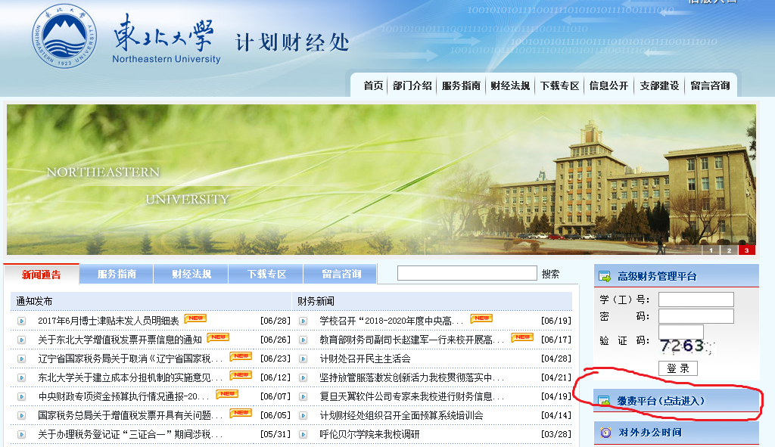
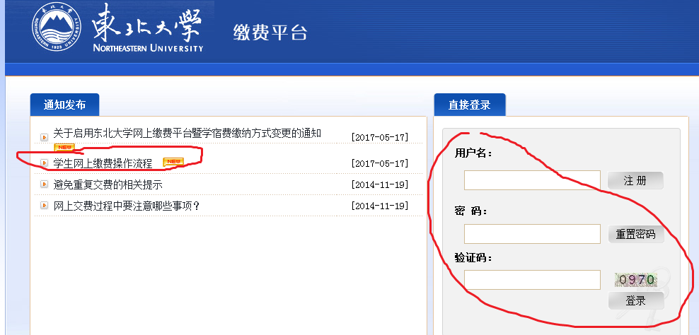
2. 现场缴费：（请携带银行卡或信用卡均可）
(1)地点：东北大学财务处（东北大学南湖校区综合楼409A）。
(2)时间：8月份最后一周开始（具体时间请届时给计财处学费管理科83687503-3/2打电话咨询）
(3)收据：如需要单位报销，请现场及时告诉财务人员收据名头。

